**BÀI TẬP 4 – NHÓM 9**

1. **DANH SÁCH THÀNH VIÊN**

|  |  |  |
| --- | --- | --- |
| **Họ và tên** | **MSSV** | **Thực hiện** |
| Đinh Bùi Huy Phương | 21520090 | Tìm thông tin câu 1, câu 2, câu 4. |
| Đinh Bạch Kiều Phương | 21520406 | Tìm thông tin câu câu 2, câu 3, câu 4. |
| Nguyễn Viết Dũng | 21520747 | Tìm thông tin câu 1, câu 2, câu 3 . |
| Nguyễn Thị Thanh Mai | 21521112 | Tìm thông tin câu 2, câu 3, câu 4. |
| Lê Đoàn Trà My | 21521149 | Tìm thông tin câu 1, câu 2, tổng hợp file. |
| Nguyễn Phương Trinh | 21521581 | Tìm thông tin câu 1, câu 3, câu 4. |

1. **BÀI LÀM**

**Câu 1.** Bảng Hash dùng để làm gì?

***- Bảng Hash – Bảng băm (Hash Table):*** Là một cấu trúc dữ liệu thường được sử dụng như một từ điển: mỗi phần tử trong bảng băm là một cặp (khóa, giá trị). Khi người dùng thực hiện truy xuất một phần tử qua khóa thì nó sẽ được ánh xạ vào thông qua hàm băm (Hash function).

*-**Hàm băm (Hash function):* Là hàm thực hiện việc ánh xạ khóa k nào đó vào trong bảng băm.

***- Chức năng bảng Hash:***

+ Tìm kiếm, truy xuất dữ liệu trên database có kích thước lớn nhanh hơn 1 số phương pháp tìm kiếm khác (vd: tuyến tính, …).

+ Giảm chi phí tính toán trong tập hợp dữ liệu lớn.

+ Tạo checksums và xác thực tính toàn vẹn của tệp.

+ Xác minh mật khẩu.

+ Sử dụng để index data.

Index là một cấu trúc dữ liệu được dùng để định vị và truy cập nhanh nhất vào dữ liệu trong các bảng database.Index là một cách tối ưu hiệu suất truy vấn database bằng việc giảm lượng truy cập vào bộ nhớ khi thực hiện truy vấn.

**Câu 2.** Checksum dùng để làm gì, cho ví dụ tính check sum 16 bit.

- ***Checksum (tổng kiểm tra/tổng băm):*** là một phương pháp sai sót phát hiện trong một máy phát tính một giá trị số theo số lượng quy định hoặc chưa bit unset trong một tin nhắn và gửi nó cùng với mỗi khung tin nhắn.

- ***Chức năng UDP checksum***: dùng để dò tìm các lỗi trong các segment đã được truyền.

+ Bên gửi: Tính checksum là tổng bù 1 của các nội dung segment (bao gồm các trường của header, là chuỗi các số nguyên 16 bit) sau đó đặt giá trị checksum vào trường checksum UDP.

+ Bên nhận: Tính toán checksum của segment đã nhận có bằng với giá trị trong trường checksum hay không để kiểm tra segment có toàn vẹn như đã gửi.

- ***VD tính checksum 16 bit:***

0101110001100101

+

1101101001100101

10011011011001010

+

1

0011011011001011

→ checksum: 1100100100110100

**Câu 3.** Vì sao phải dùng các nguyên lý truyền tin tin cậy, so sánh sự khác nhau của các nguyên lý rdt 1.0, rdt 2.0, rdt 2.1 ,2.2 và rdt 3.0.

- ***Dùng các nguyên lý truyền tin cậy***, vì: Để đảm bảo việc truyền và nhận gói tin không xảy ra mất mát hoặc bị lỗi gói tin; đảm bảo bên gửi gửi toàn bộ các gói tin cần thiết và bên nhận nhận được đầy đủ các gói tin và theo thứ tự được gửi đi.

- ***So sánh sự*** ***khác nhau của các nguyên lý rdt 1.0, rdt 2.0, rdt 2.1 ,2.2 và rdt 3.0.***

***+ RDT 1.0:***

|  |  |
| --- | --- |
| ++Hoạt động trên một kênh hoàn toàn đáng tin cậy (tức giả định rằng kênh cơ bản không có lỗi bit và không mất gói tin).  ++ Khá đơn giản, mỗi trạng thái chỉ có một trạng thái cho người gửi và người nhận.  ++ Không có chức năng kiểm tra/khôi phục các gói tin bị mất trong quá trình truyền truyền nhanh. |  |

***+ RDT 2.0:***

|  |  |
| --- | --- |
| ++ Nguyên lý được sử dụng cho các kênh truyền với lỗi cơ bản: đảo bit trong gói tin.  ++ Có thể kiểm tra và khắc phục lỗi bằng cách sử dụng thêm gói tin ACK và NAK. Giải quyết được lỗi cơ bản và có thêm checksum gửi kèm gói tin.  *Phản hồi tích cực (ACK, giá trị 1) và phản hồi tiêu cực (NAK, giá trị 0).*  *++* Là giao thức dừng và chờ, người gửi sẽ không gửi một phần dữ liệu mới cho đến khi chắc chắn rằng người nhận đã nhận đúng gói tin hiện tại.  ++ Nếu một ACK hoặc NAK bị hỏng, người gửi không có cách nào để biết liệu người nhận đã nhận chính xác phần dữ liệu được truyền cuối cùng hay chưa. |  |

***+ RDT 2.1:***

|  |  |
| --- | --- |
| ++ Kế thừa của 2.0, giải quyết vấn đề khi xác nhận thực sự có lỗi.  ++ Ngoài ACK và NAK ra còn có thêm sequence number để xử lý các gói ACK hoặc NAK bị lỗi, tránh trùng lặp gói tin.  ++ Có thêm sequence number (0 và 1) nên số trạng thái sẽ tăng lên 2 lần; RDT 2.1 không có quản lý gói tin trùng lặp và không hoạt động trong kênh bị mất gói. |  |

***+ RDT 2.2:***

|  |  |
| --- | --- |
| ***++*** Kế thừa của 2.1, một trường mới được thêm vào gói tin tại sự thừa nhận phía người nhận với trình tự của gói được gửi đi → cho phép so sánh số thứ tự.  ++ Nếu số không khớp, gói thông báo nhận được bị hỏng và sẽ gửi lại gói → loại bỏ NAK.  ++ Không giải quyết việc mất mát gói tin. |  |

***+ RDT 3.0:***

|  |  |
| --- | --- |
| ++ Được sử dụng cho các kênh có thể xảy ra nhiều lỗi hơn và có thể xảy ra mất mát gói tin (dữ liệu, các ACK, checksum,...).  ++ Kiểm tra và khắc phục việc mất mát gói tin trong khi truyền bằng 1 bộ đếm lui (bộ bấm giờ); quá giờ phản hồi sẽ gửi lại gói tin → Xử lý được khả năng mất mát dữ liệu trong khi truyền, truyền chậm. |  |

**Câu 4.** Vẽ lại mô hình FSM của rdt 3.0 bên nhận.

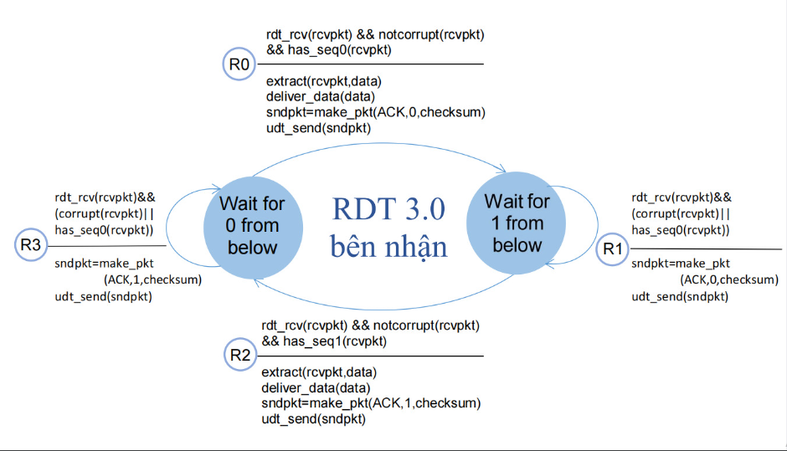

1. **TÀI LIỆU THAM KHẢO**

- Giáo trình, Bài giảng môn Nhập môn Mạng máy tính, trường ĐH Công nghệ Thông tin, ĐHQG TP HCM.

- Bảng băm – Hash tables, <https://blog.luyencode.net/bang-bam-hash-tables/>, ngày truy cập: 27/10/2022.

- Hash là gì? Tại sao Hash value lại quan trọng với bitcoin?, <https://bkhost.vn/blog/hash-la-gi/#Hash_dung_de_lam_gi>, ngày truy cập: 27/10/2022.

- Checksum là gì? Dùng Checksum để làm gì? Ví dụ và giải thích, <https://wikimaytinh.com/checksum-la-gi-dung-checksum-de-lam-gi.html>, ngày truy cập: 28/10/2022.

- Checksum, <https://filegi.com/tech-term/checksum-956/>, ngày truy cập: 28/10/2022.

- Reliable Data Transfer (RDT) 1.0, <https://www.geeksforgeeks.org/reliable-data-transfer-rdt-1-0/?ref=rp>, ngày truy cập: 28/10/2022.

- Reliable Data Transfer (RDT) 2.0, <https://www.geeksforgeeks.org/reliable-data-transfer-rdt-2-0/?ref=rp>, ngày truy cập: 28/10/2022.

- Reliable Data Transfer (RDT) 2.1, <https://www.geeksforgeeks.org/reliable-data-transfer-rdt-2-1/?ref=rp>, ngày truy cập: 28/10/2022.

- Reliable Data Transfer (RDT) 2.2, <https://www.geeksforgeeks.org/reliable-data-transfer-rdt-2-2/?ref=rp>, ngày truy cập: 28/10/2022.

- Reliable Data Transfer (RDT) 3.0, <https://www.geeksforgeeks.org/reliable-data-transfer-rdt-3-0/?ref=rp> , ngày truy cập: 28/10/2022.

- Reliable Data Transfer, <https://www.d.umn.edu/~gshute/net/reliable-data-transfer.xhtml>, ngày truy cập: 26/10/2022.

- Reliable Data Transfer Protocol (RDT/RDP), <https://www.alpharithms.com/reliable-data-transfer-protocols-rdt-173114/> , ngày truy cập: 26/10/2022.